Qt数独大作业设计文档

计63 李志鹏 2016011283

功能介绍：

基本功能：

实现标准9x9布局。

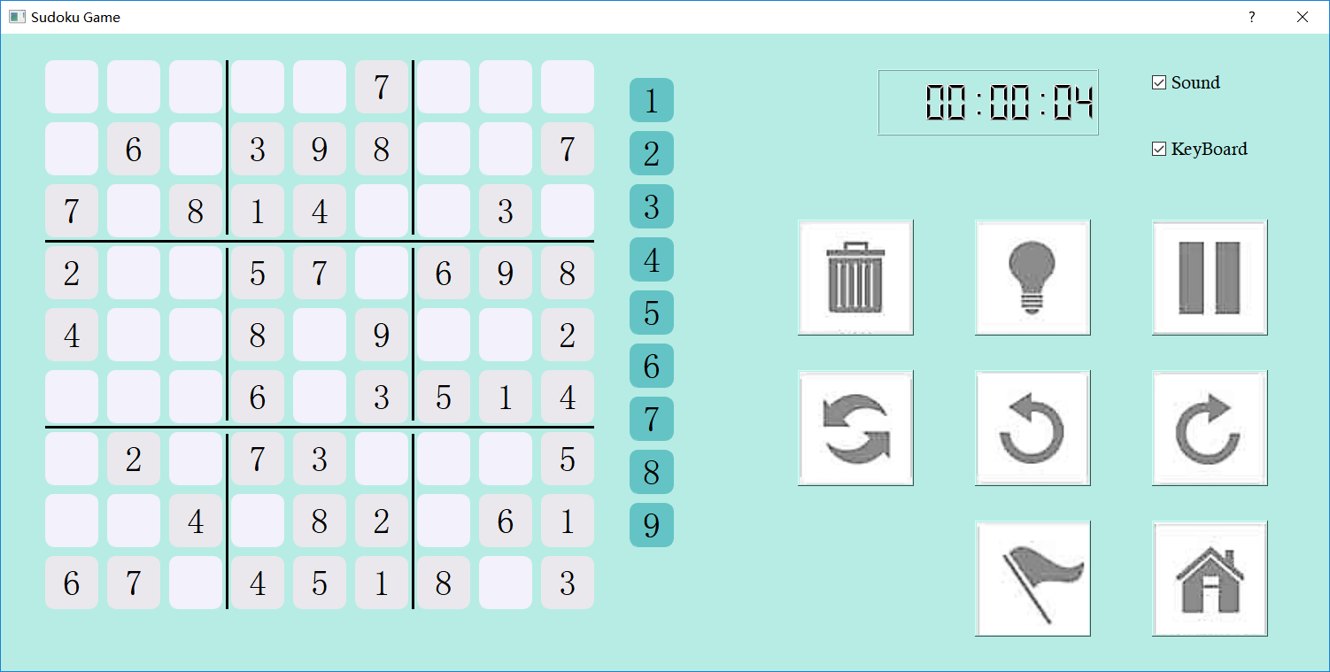

以鼠标左键点击数独内方格或待选数字格进行选定。（图中变白方格）

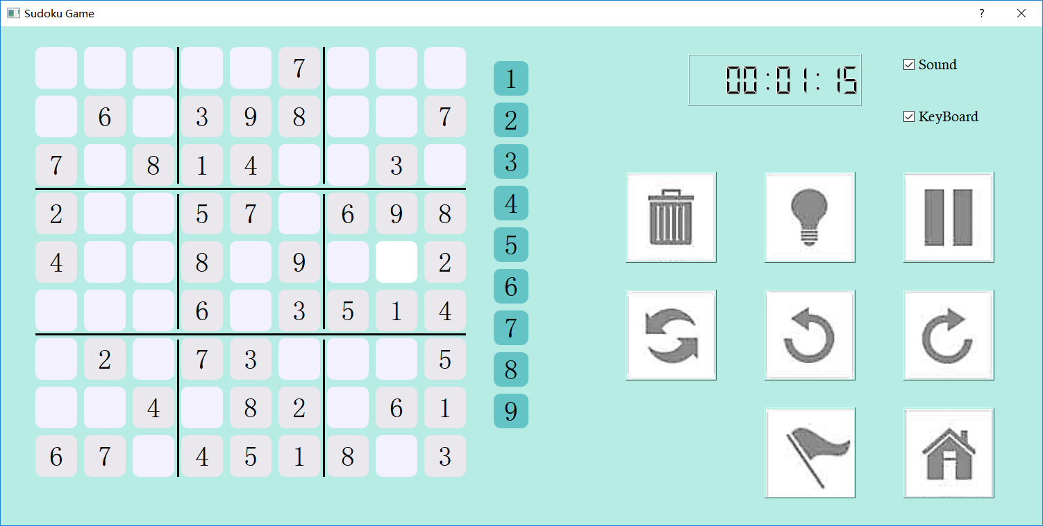

左键点击方格后，再左键点击待选数字格，可向方格内填数。

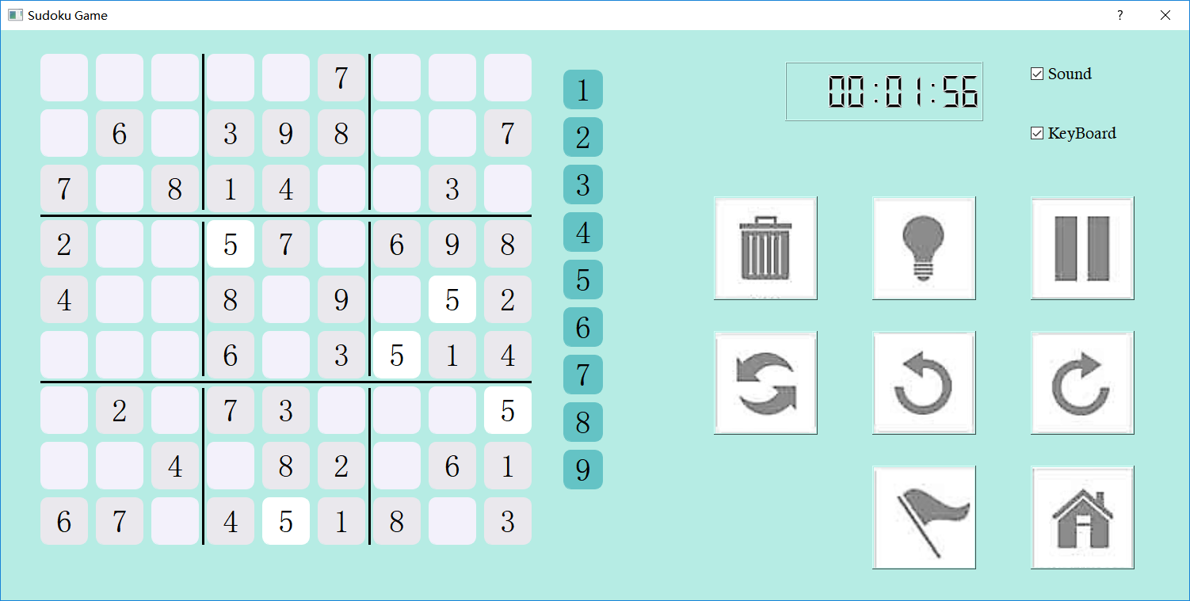

点击重新开始按钮，可以重新开始当前数独。

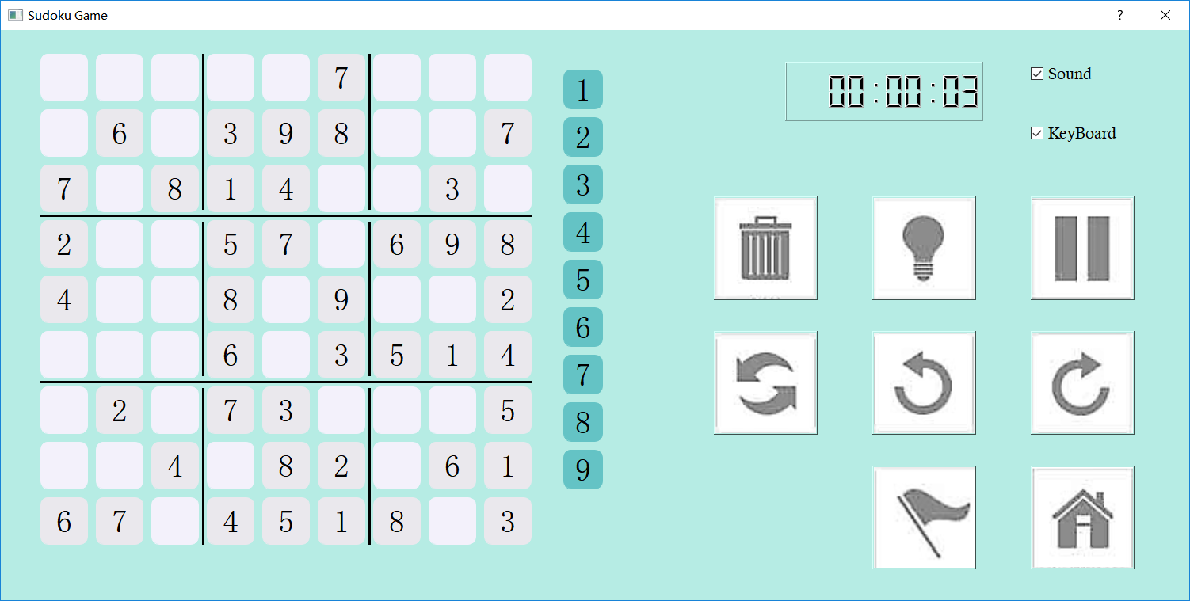

点击暂停按钮，计时器停止计时，暂停按钮变为继续按钮，暂停时数独不可见。

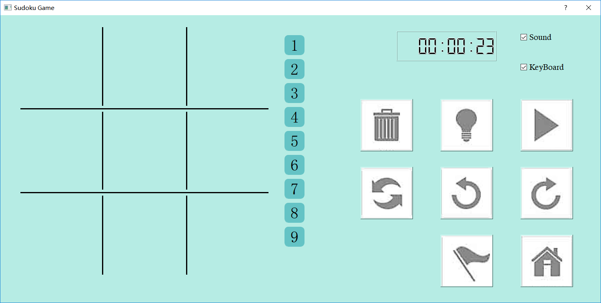

关卡选择，可以点击回到开始界面按钮，重新选择难度生成关卡进行游戏。所有关卡均为随机生成。

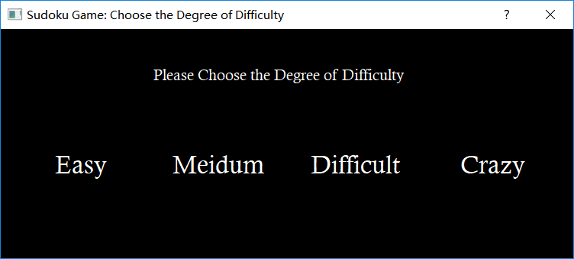

点击撤销按钮，可以撤销上一步操作，支持撤销到初始状态。

点击恢复按钮，可以恢复撤销操作，支持恢复到撤销前状态。

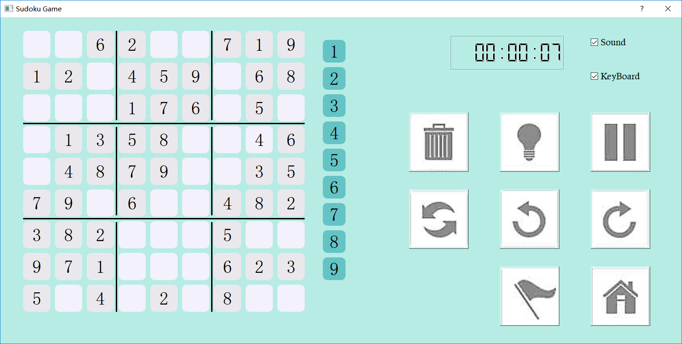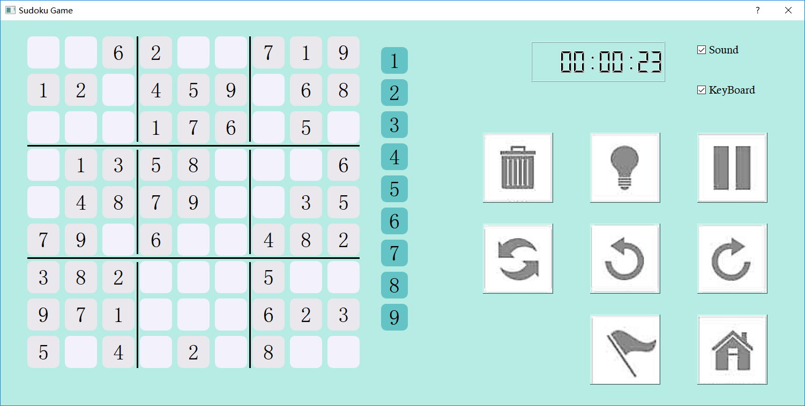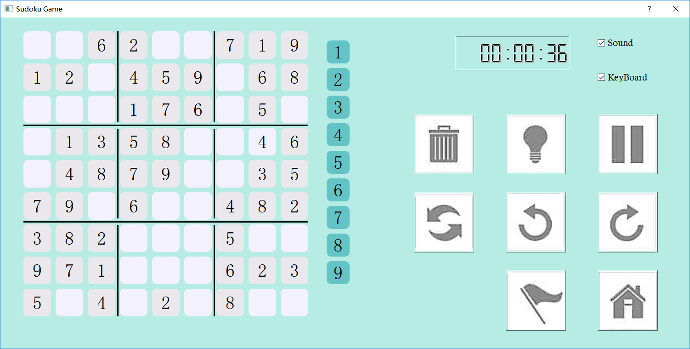

选中方格后，点击删除按钮，可以删除当前方格内数字

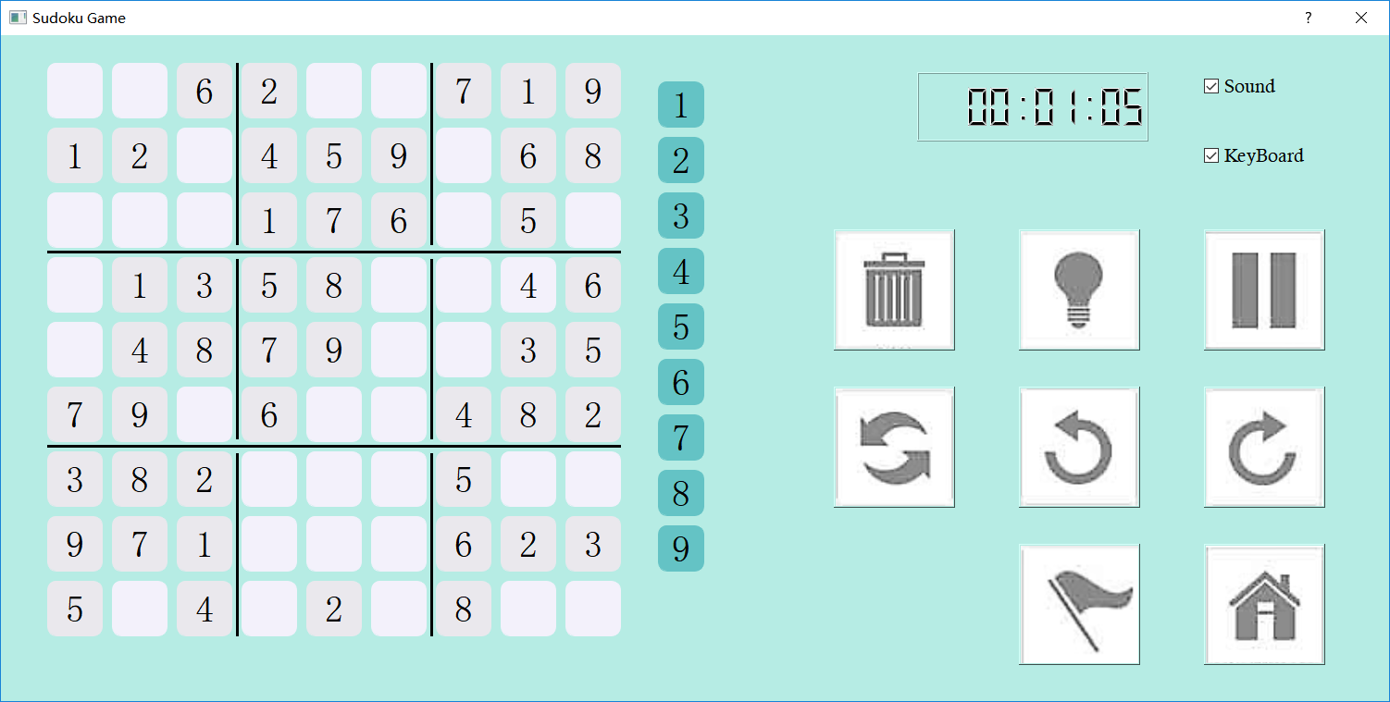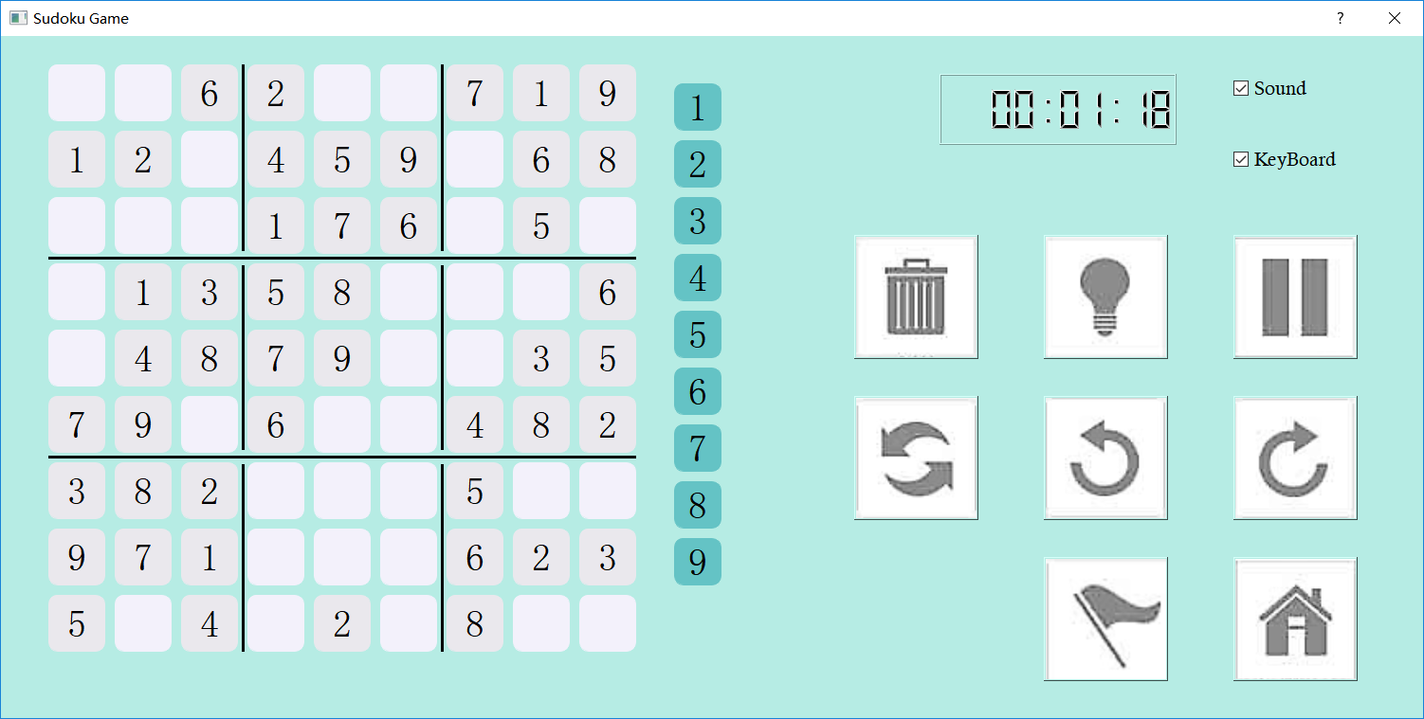

拓展功能：

实现随机数独生成器，根据所给难度随机生成数独，且保证有解。

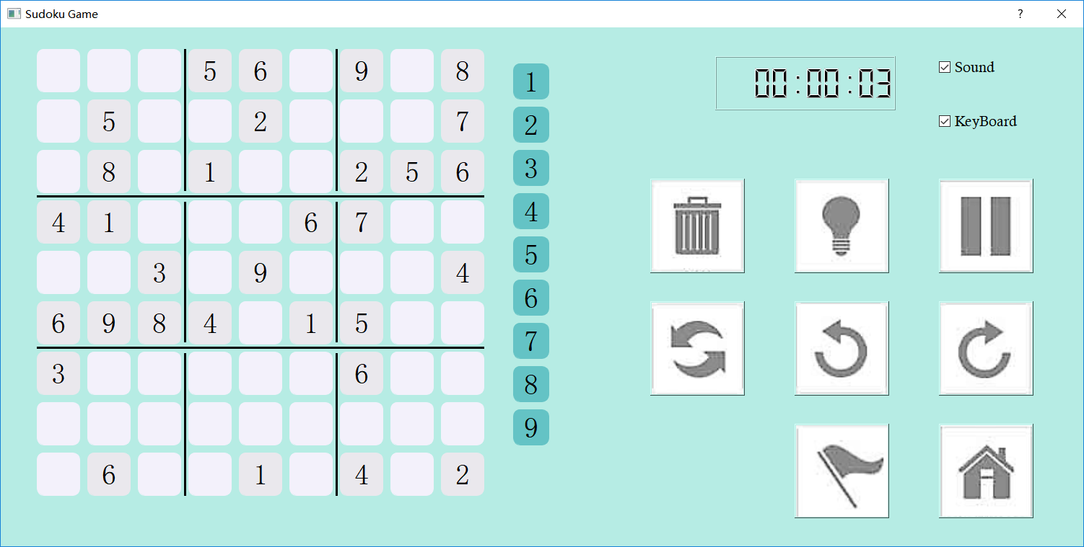

实现随机数独求解器，根据DIY内所给数独，进行求解，报告无解或显示一组解。

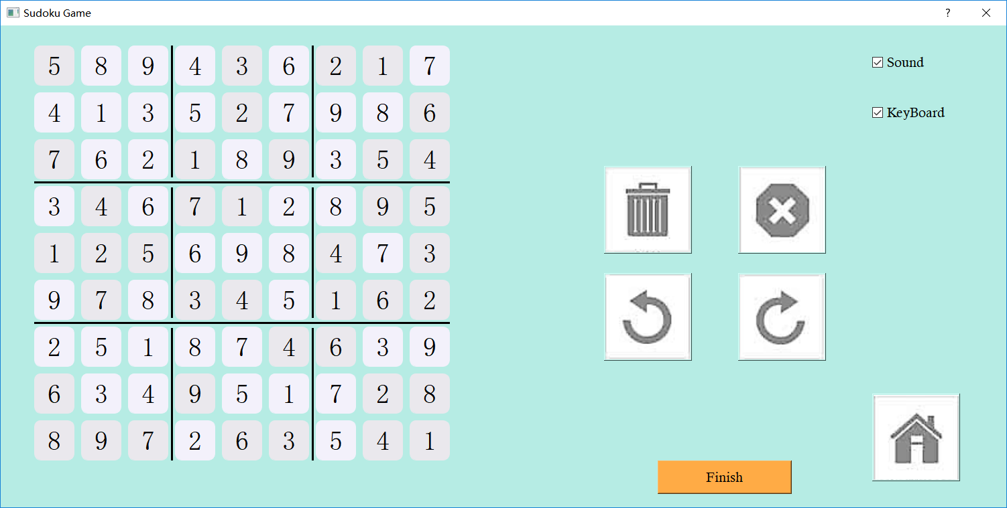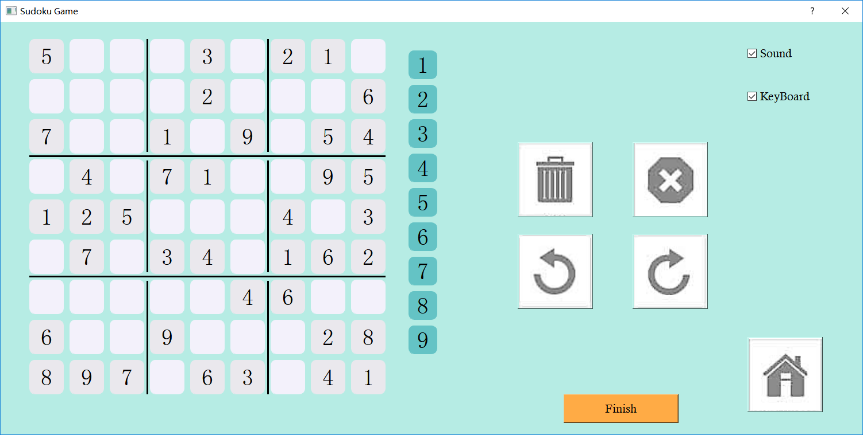

提供求助功能，在当前已填入数字有错情况下，红色显示错误方格，没有错误时，若已选中方格，则将绿色显示并填入已选定方格，若未选中，则将绿色显示并填入最左上侧未填入方格。

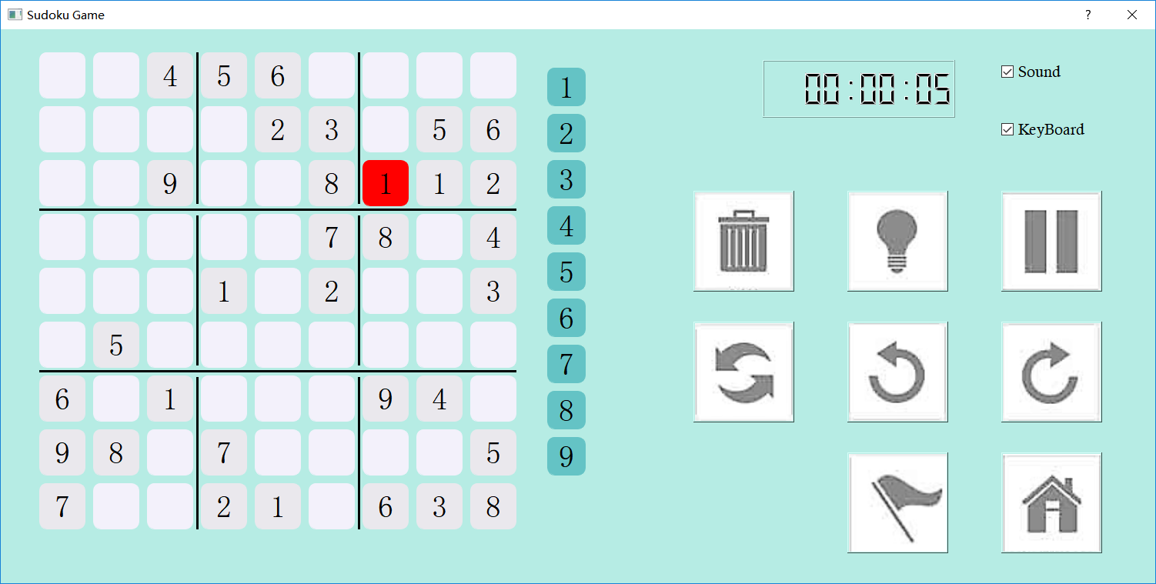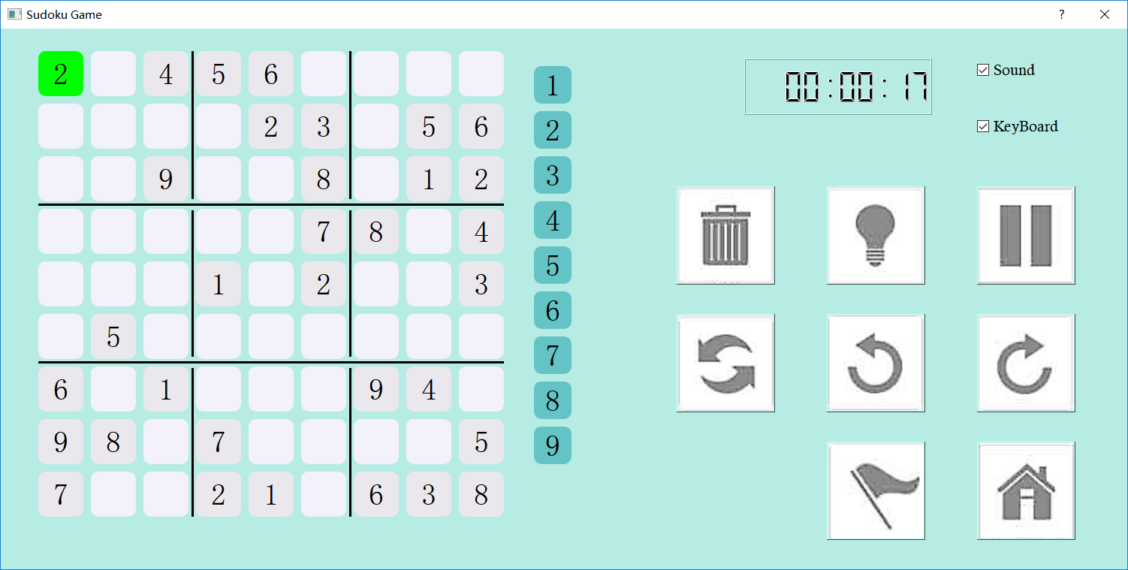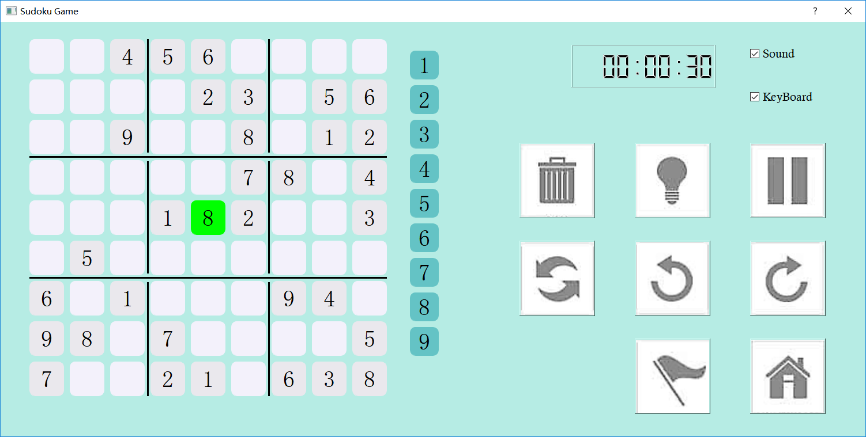

加入音效，选中方格和删除数字时提供音效，可以在游戏界面选择开关音效。

支持键盘输入，选中方格后，可以键盘输入数字，按Ctrl+Z可以撤销，按Ctrl+X可以恢复，按Ctrl+C可以删除，按Delete也可以进行删除操作。可以在游戏界面开关键盘输入功能。

右上角可以开关声音和键盘输入。

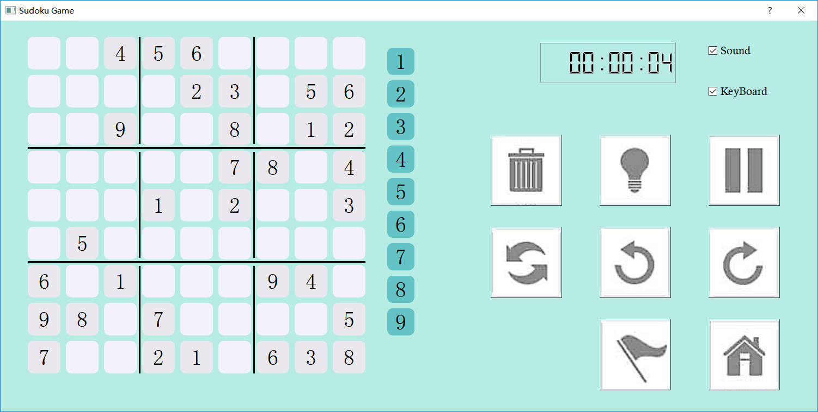

在数独制作界面，提供删除，重置，撤销和恢复功能。

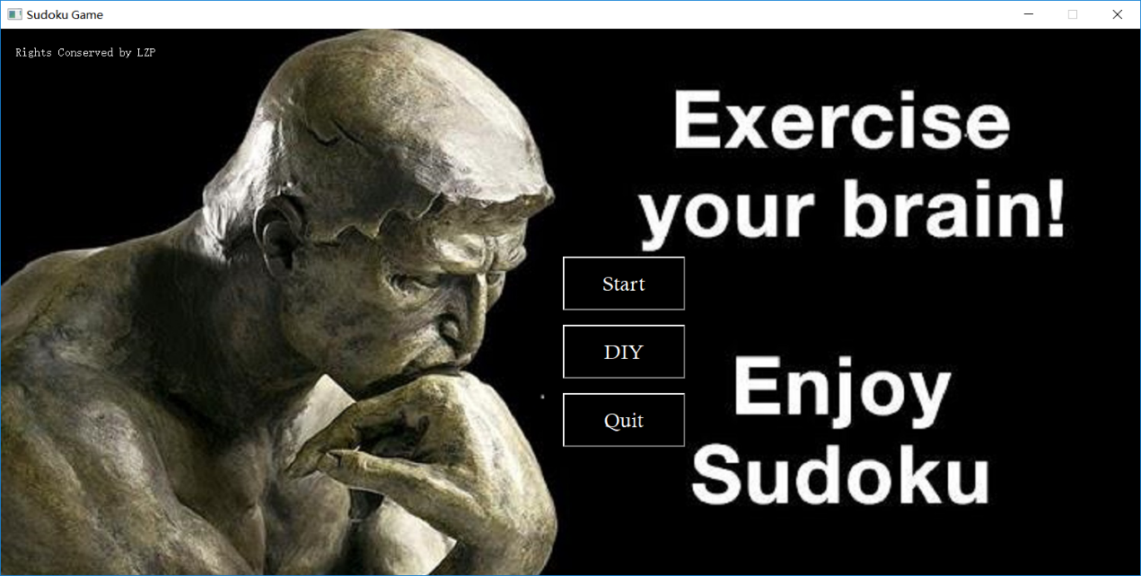

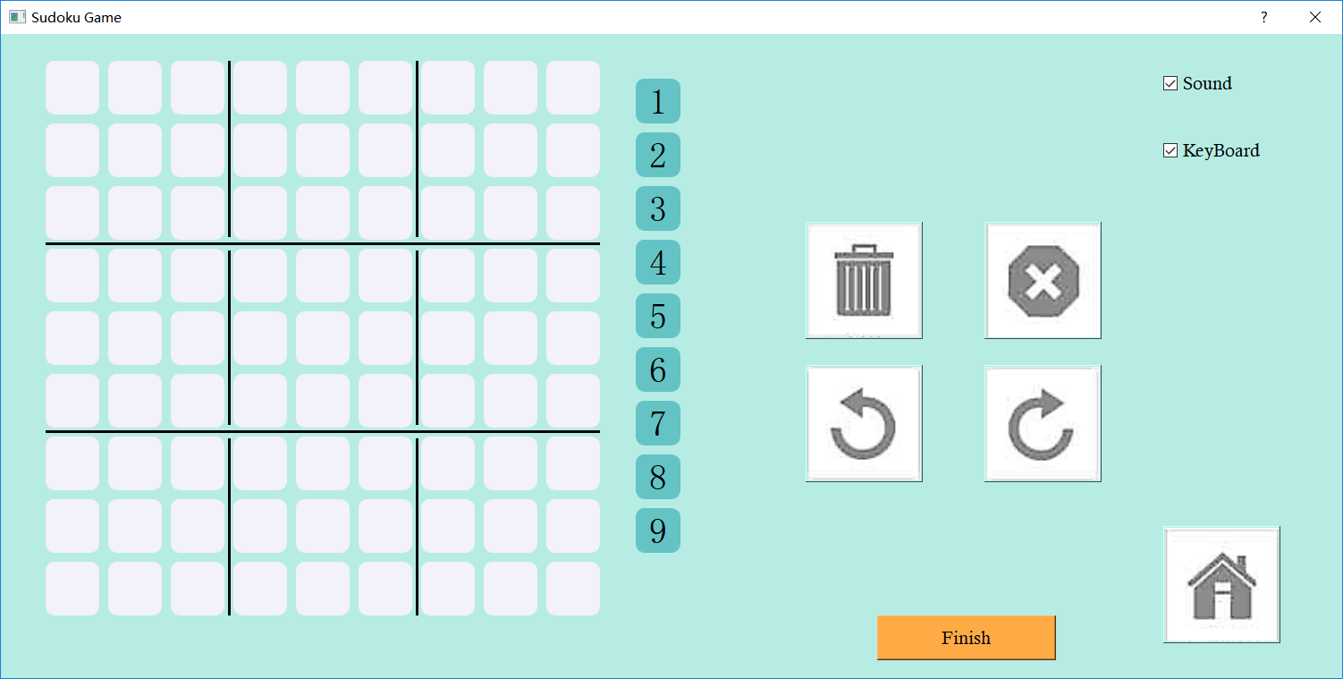

在游戏时，支持一格多数，即在已填入数字的方格内，可以继续填入数字。若方格内已有数字，再次点击该数字的待选按钮，可以删除选中方格内该数字。有多个数字的方格将不会在提示功能中红色或绿色显示。在对有多个数字的方格进行删除操作时，将删除全部填入的数字。一格多数同样支持撤销和恢复功能，直到没有操作可以撤销或者恢复。

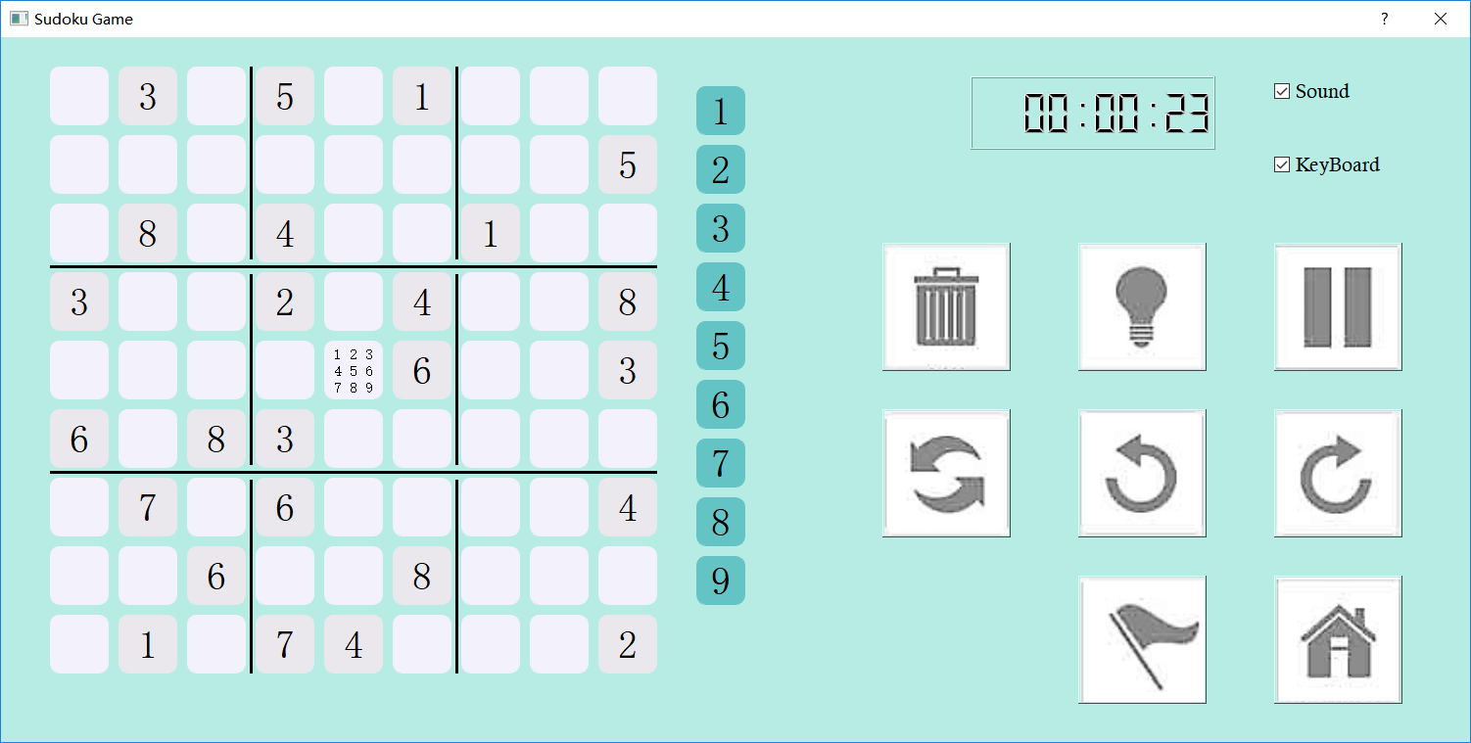

提供标记功能，选中方格后，点击标记按钮，将在方格四角出现橙色标记，再次点击即可消除。

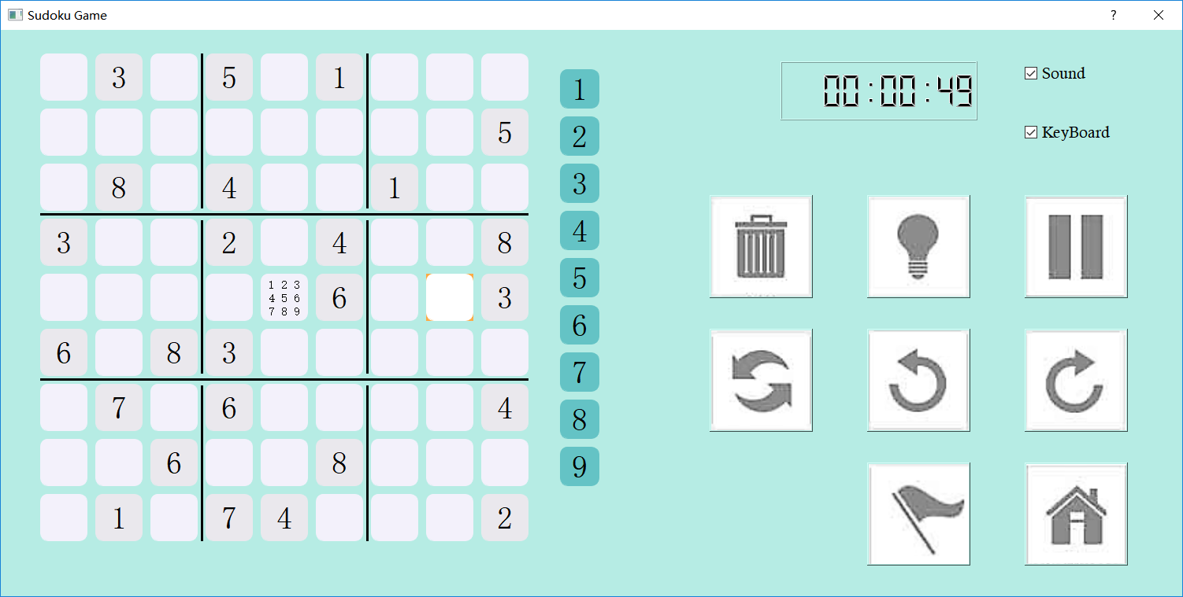

设计思路：

在我的最开始的设想中，数独游戏的UI和数独本身应该是分离的，也就说这个项目应该是只有一部分和Qt有关，而另一部分是纯粹的C++代码。在UI中，我设计了一个开始界面，一个难度选择界面和一个游戏界面，我将他们都构造为QDialog，这样就可以方便的切换窗口，尽管代价是不断的重新开关界面，我认为以后我会改变这一点。在开始界面选择进行数独游戏或者DIY模式，之后进入游戏界面。然后在游戏界面中，我将数独方格都设计为QPushButton以响应点击操作，还有其它的功能也以带图标的按钮显式的提出。

在和Qt无关的部分中，我构造了一个数独类，一个方格类和一个操作类。方格类中存储这个方格的一切信息，比如曾经填过什么，现在填了什么，在数独类中分配一个方格类的二维数组，来构成数独。数独类主要实现数独的产生和求解，还有其它相关操作或者判断。而操作类主要是为了实现撤销和恢复功能而构造，在数独类中有两个以操作为模板的栈，来记录操作的实现和删除等。

生成数独思路：

先在一个空数独中随机填入数字，每填入一个就进行求解，若存在解，就将解取出，根据所选难度进行随机挖空。在此我简化的认为数独的难度与空格的数量成正相关（显然不是如此）。这样挖空后得到的数独，保证有解，且难度可控。但遗憾是不能保证只有唯一解，为了弥补这一缺憾，只要玩家填入了符合要求的答案，即可成功完成数独，不必与最开始得到的完整数独一致。

求解数独思路：

总体上是回溯加剪枝，递归进行求解。我还有一种想法是在每个空格内存储所有可以填入的数字，然后进行检测排除，最后得到答案，可惜最后时间不足没有能够实现验证。